**PLANOS**

**MACROSDISTRITO SAN ANTONIO**

**(DISTRITO 17 – Z/ ALTO SAN ISIDRO - PJE BOQUERON)**

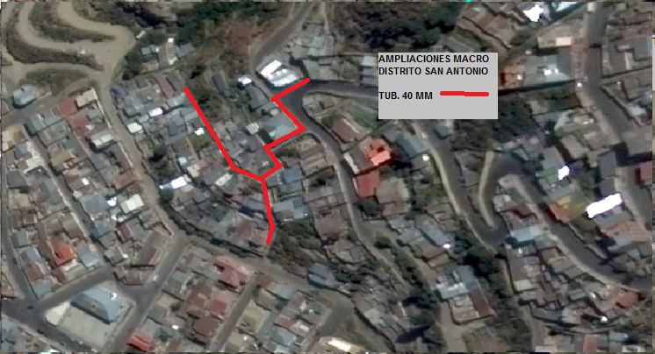

IMAGEN SATELITAL – FUENTE GOOGLE EARTH

**VISTA SATELITAL DE LA TRAYECTORIA DE LA RED SECUNDARIA**

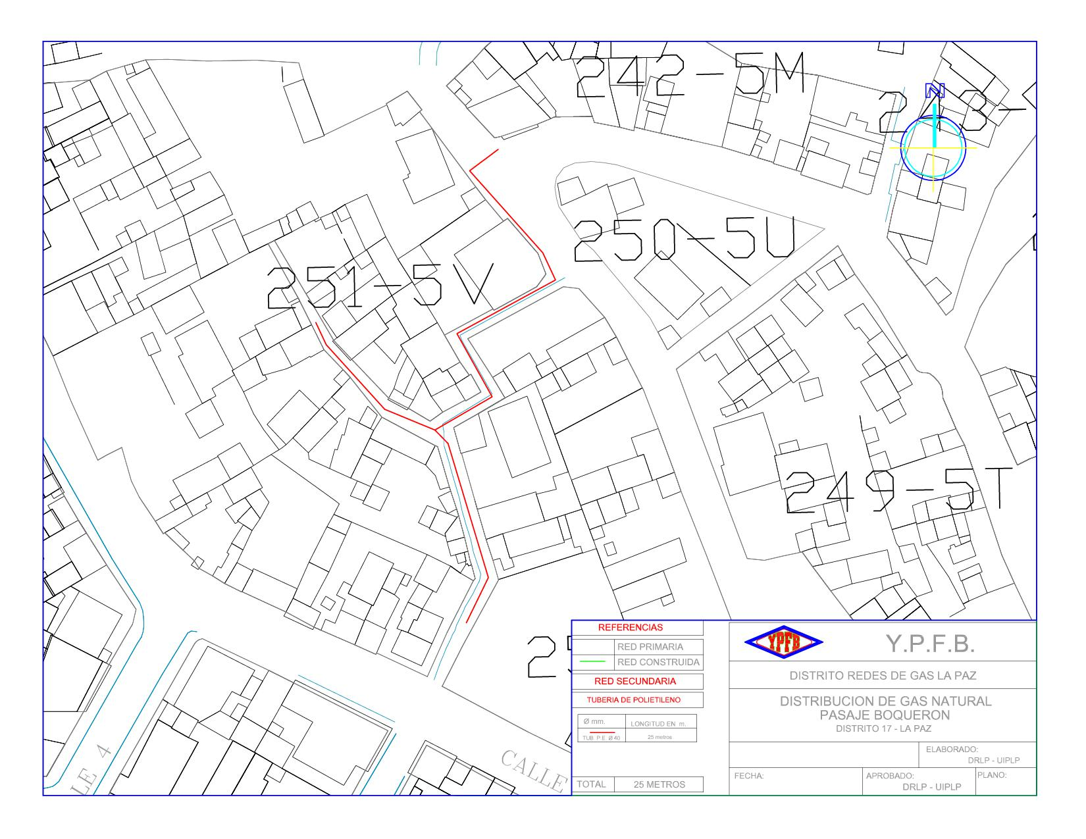

**TRAYECTORIA DE LA RED SECUNDARIA**

**MACROSDISTRITO SAN ANTONIO**

**(DISTRITO 17 – Z/ ALTO SAN ISIDRO – C/ BOLIVAR B, CJON. AMERICA)**

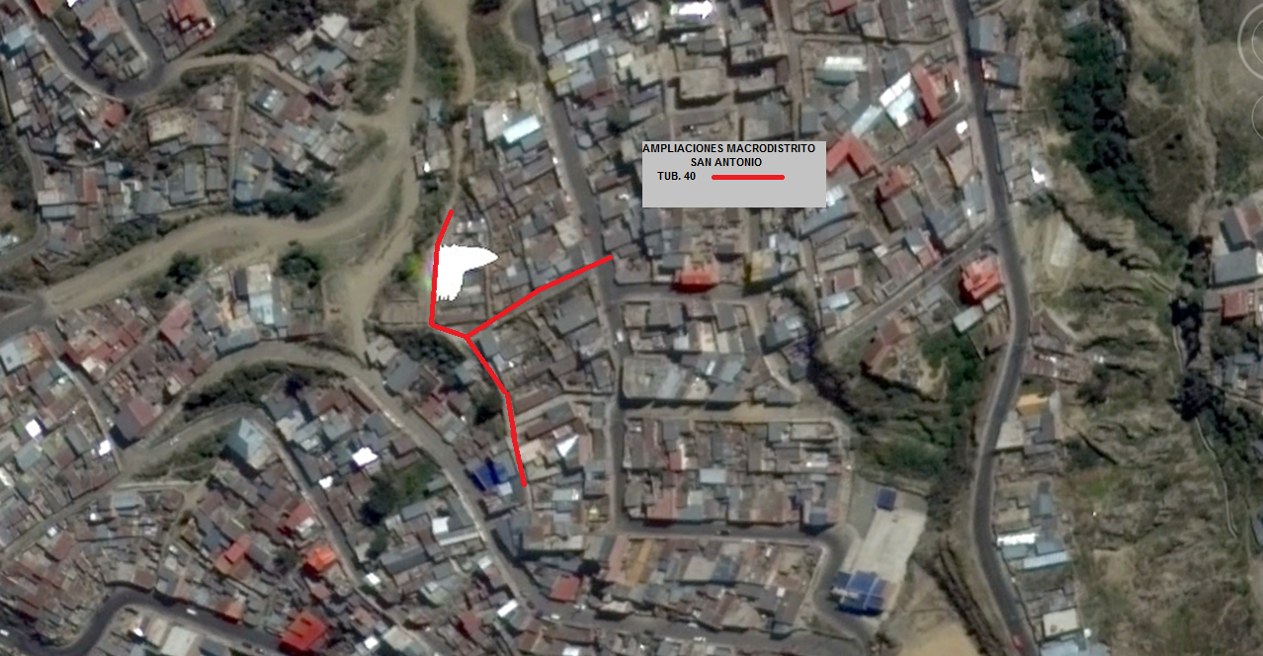

IMAGEN SATELITAL – FUENTE GOOGLE EARTH

**VISTA SATELITAL DE LA TRAYECTORIA DE LA RED SECUNDARIA**

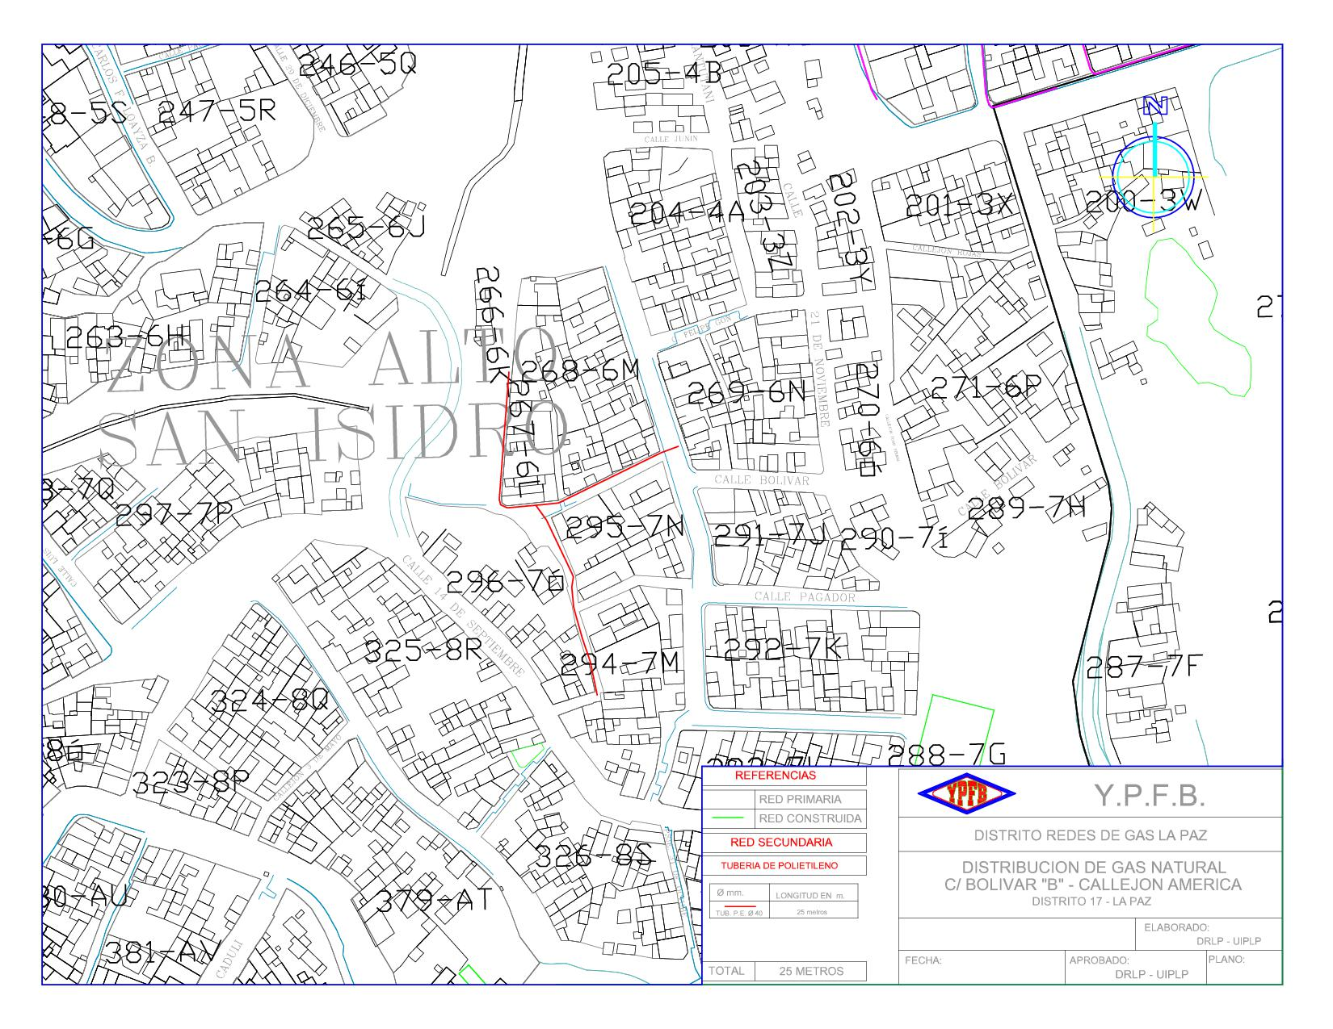

**TRAYECTORIA DE LA RED SECUNDARIA**

**MACROSDISTRITO SAN ANTONIO**

**(DISTRITO 14 – Z/ SAN SIMON)**

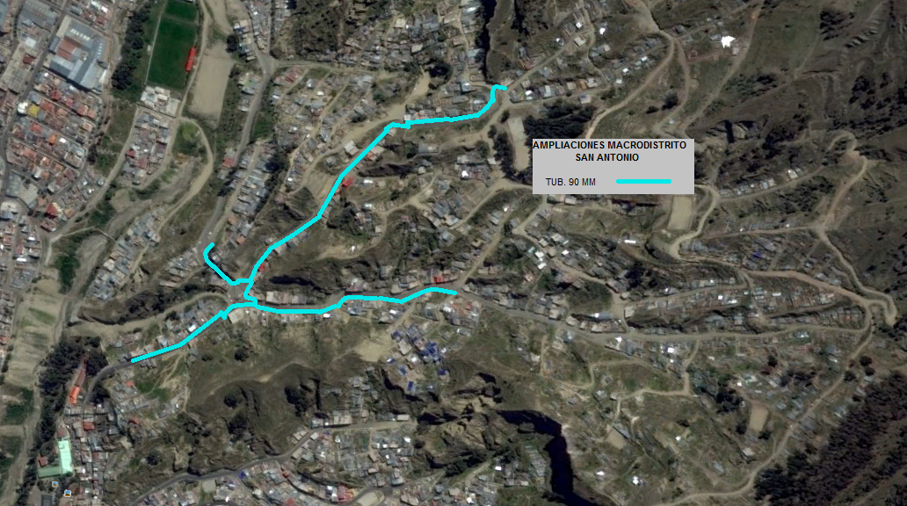

IMAGEN SATELITAL – FUENTE GOOGLE EARTH

**VISTA SATELITAL DE LA TRAYECTORIA DE LA RED SECUNDARIA**

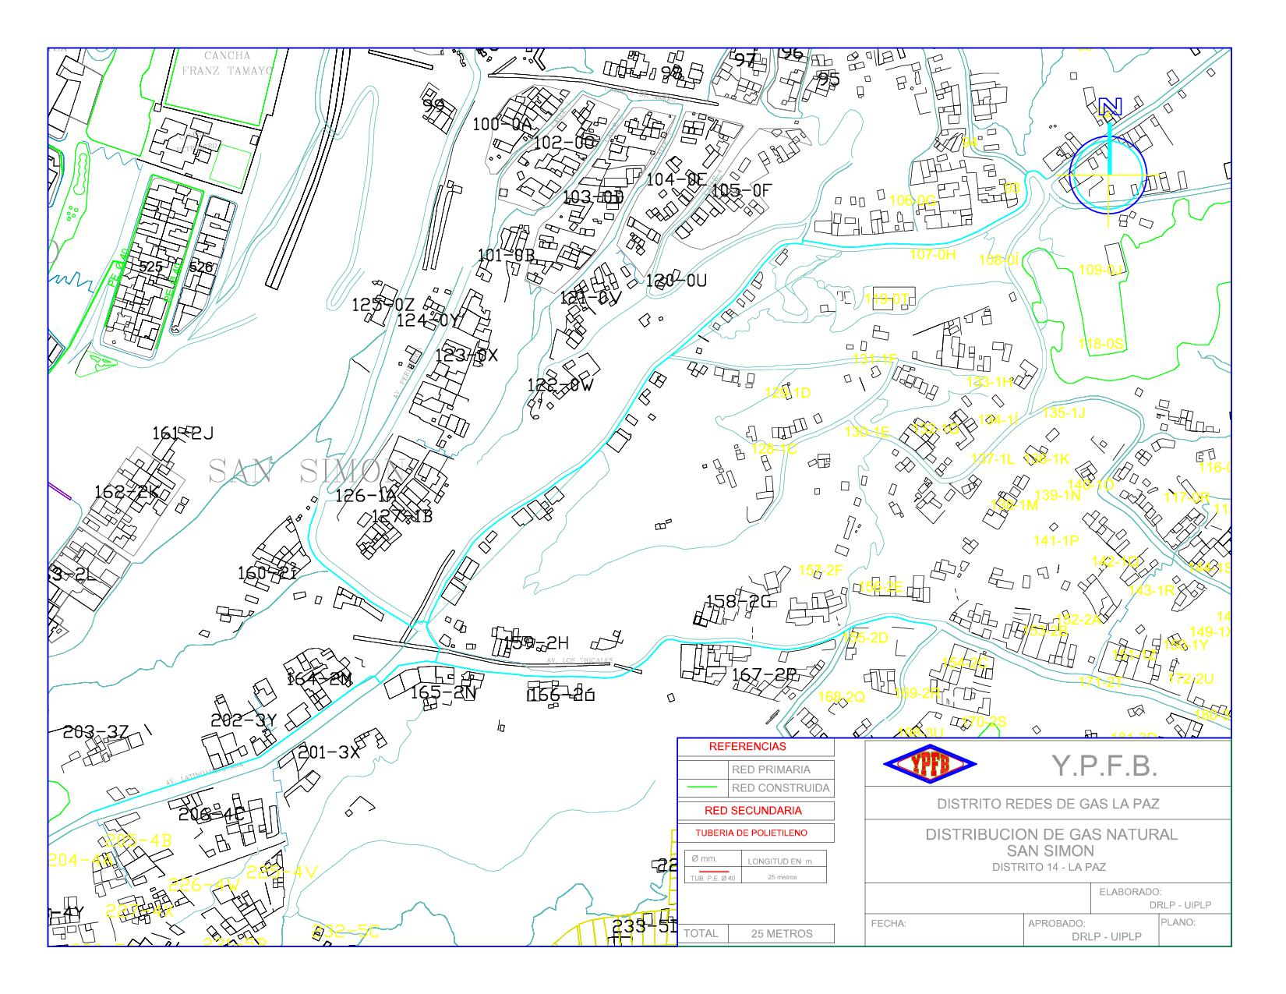

**TRAYECTORIA DE LA RED SECUNDARIA**